Nama : I Made Rio Renata

NIM : 2301010584

Kelas : U – Algoritma dan Logika Informatika

Fakultas : Teknik Informatika

Prodi : Manajemen Data Informasi

**Tugas Pertemuan 3**

1. Buatlah Algoritma dan Pemrograman untuk mencari luas Segitiga pada pemrograman python!

Program:

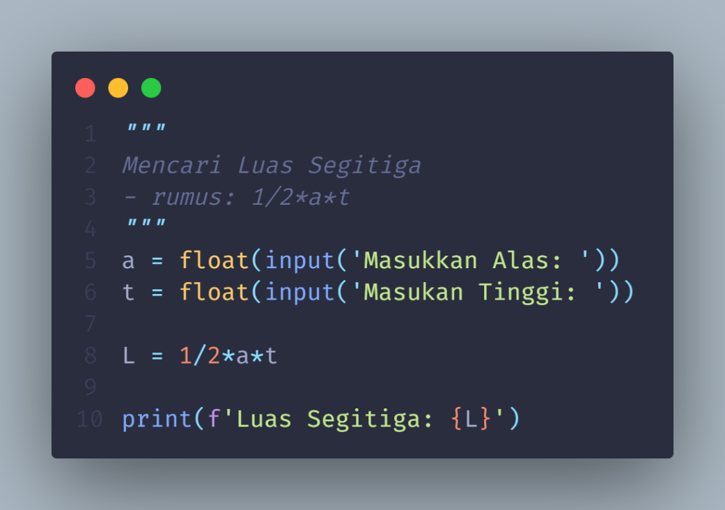

Output:

1. Buatlah Algoritma dan Pemrograman untuk mencari luas lingkaran pada pemrograman python!

Program:

Output:

1. Buatlah Algoritma dan Pemrograman untuk mengkonversi suhu dari celcius ke farenheit, farenheit ke kelvin pada pemrograman python!

Program:

Output:

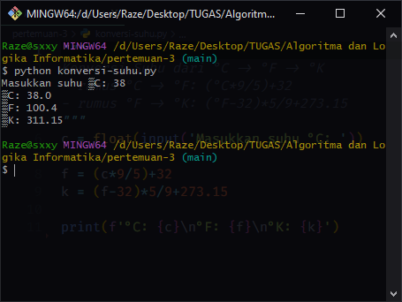

1. Buatlah Algoritma dan Pemrograman untuk mengkonversi jarak dari Kilometer ke Meter dan Meter Ke Centimeter pada pemrograman python!

Program:

Output:

1. Buatlah algoritma dan program untuk mencari luas persegi Panjang dengan inputan!

Program:

Output:

